附件1：
《教师评学操作说明》
- 登录网址：http://42.247.18.146/cas/login.action，登录系统，账号为工号，初始化密码为工号。
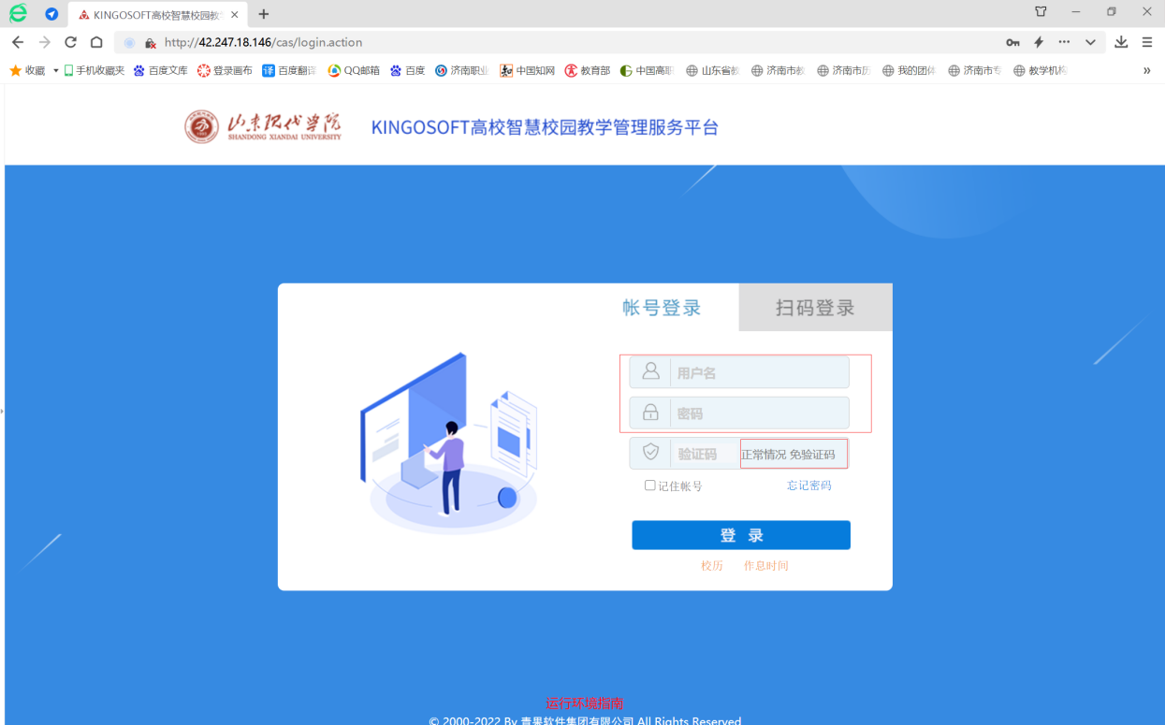
二、登录系统，选择主控，然后选择“教学评价”菜单。
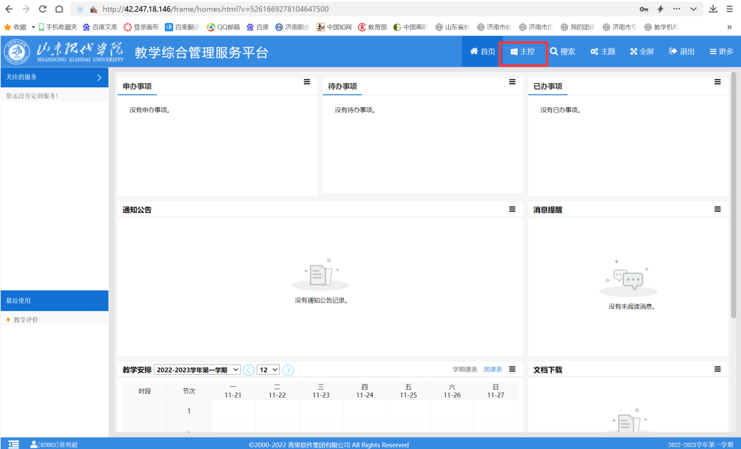
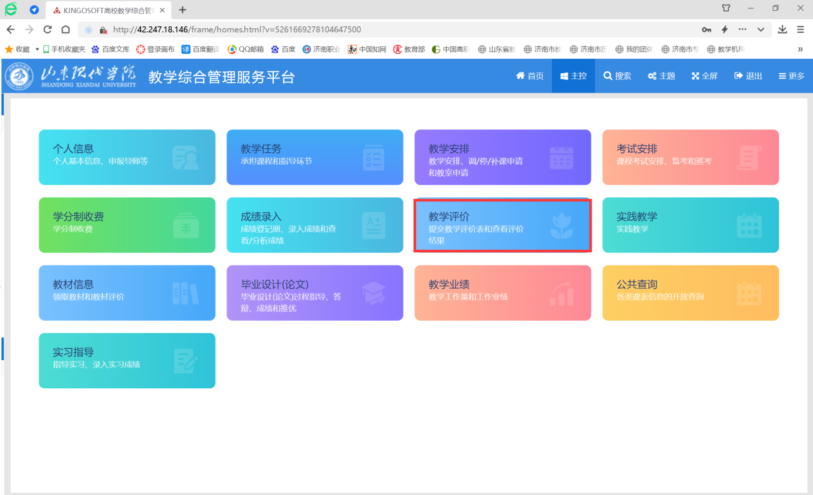
三、选择“提交教师评学评价表”，开始进行评教即可。


